Tarea 5

Ricardo Martínez Jacinto

[Año]

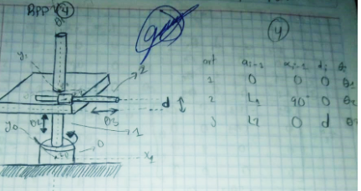

t1=[cos(teta1) -sin(teta1) 0 0;0 0 0 0;sin(teta1) cos(teta1) 0 0;0 0 0 1];

t2=[cos(teta2) -sin(teta2) 0 0;sin(teta2) cos(teta2) 0 0;0 0 1 d1;0 0 0 1];

t3=[cos(teta3) -sin(teta3) 0 L1;sin(teta3) cos(teta3) 0 0;0 0 1 d2;0 0 0 1];

t4=t3*t2*t1

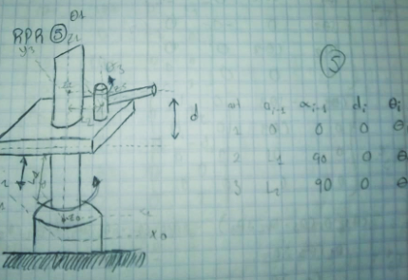

|  |
| --- |
| syms teta1 |
|  | t1=[cos(teta1) -sin(teta1) 0 0;0 0 -1 0;sin(teta1) cos(teta1) 0 0;0 0 0 1]; |
|  | syms teta2 |
|  | syms l1 |
|  | t2=[cos(teta2) -sin(teta2) 0 l1;sin(teta2) cos(teta2) 0 0;0 0 1 0;0 0 0 1]; |
|  | syms teta3 |
|  | syms l2 |
|  | t3=[cos(teta3) -sin(teta3) 0 l2;sin(teta3) cos(teta3) 0 0;0 0 1 0;0 0 0 1]; |
|  | t4=t1*t2*t3 |